A (in)visibilidade do pianista colaborador: análise de representatividade na imprensa paulistana.

Guilherme Felipe do Lago Baldovino
Luiz Ricardo Basso Ballestero

Resumo

Presente nos diversos cenários da música erudita, a atuação do pianista colaborador estende-se desde o âmbito artístico privado, com a interpretação camerística em duos, trios e quartetos, até o espaço artístico institucionalizado, com o desempenho da função de pianista ensaiador ou preparador em corais e casas de ópera. Não obstante sua laboração nos espaços supracitados, o reconhecimento artístico é quase sempre insuficiente, convertendo-o, assim, em uma figura de pouca visibilidade dentro e fora do campo musical. Partindo da análise de uma seleção de materiais de divulgação de concertos promovidos pela Sociedade de Cultura Artística e da apuração de exemplos da crítica musical do jornal O Estado de São Paulo, buscamos averiguar a maneira pela qual estes meios abordam o ofício do pianista colaborador, bem como os juízos de valor que permeiam os discursos destes dois veículos. Desta forma, o presente trabalho tem como objetivo investigar, através da análise dos discursos, quais são as representações conferidas à figura do pianista colaborador na imprensa da cidade de São Paulo, ilustrando os mecanismos e estratégias através das quais elas são criadas e/ou preservadas. Os aportes da Teoria das Representações Sociais de Serge Moscovici constituirão o marco teórico sobre os quais as análises serão construídas.

Palavras-chave

Pianista-colaborador, visibilidade midiática, representatividade, programas de concertos, imprensa paulistana.

Introdução

Quando falamos de piano colaborativo nos referimos a uma área de atuação da prática pianística inserida na tradição da música de concerto europeia (reconhecida pelo público geral como música clássica ou erudita). Este conceito “guarda-chuva” abarca uma diversidade de ocupações e práticas artísticas, cada uma com seus respectivos objetivos e preocupações.
Em linhas gerais, este campo de atuação pode ser definido a partir da formação instrumental e da função desempenhada. Sob o ângulo da formação instrumental, o pianista colaborador é aquele musicista que escolheu se aprofundar no estudo e execução do repertório escrito para piano acrescido de outro instrumento, sejam disposições menores como duos (piano e canto, piano e violino), trios (piano, violino e violoncelo) e quartetos (piano, violino, viola e violoncelo) ou maiores como coro e piano, por exemplo. Quando, porém, nos referimos às suas especificidades de atuação, percebemos que o pianista colaborador se movimenta entre o eixo performático e o pedagógico-preparatório.
A título de ilustração, tomemos por exemplo a seguinte formação: piano e canto. Sob o ponto de vista performático, o trabalho do pianista colaborador é executar com o cantor um repertório específico, principalmente, mas não exclusivamente, nos espaços artísticos institucionalizados (teatros e salas de concerto). No eixo preparatório, sua tarefa é preparar e, até mesmo, instruir o cantor para o momento do palco. Neste caso, o cantor trabalhará com o pianista-preparador em horários pré-estabelecidos e, além de poder praticar acompanhado da parte instrumental, aperfeiçoará sua performance vocal, no tocante à acuidade musical, à dicção das canções e árias que apresentará, aos aspectos da técnica vocal relevantes à performance daquela obra, à observância das práticas estilísticas comumente associadas às respectivas peças e à concepção e interpretação do texto poético e de sua relação com a música. Este trabalho prévio, porém, não implica em uma obrigatoriedade de estar no momento da performance: um cantor pode realizar um trabalho preparatório com um pianista e se apresentar com outra formação. Utilizamo-nos do exemplo do cantor, porém o “leque de trabalho” se estende aos demais instrumentos e espaços artísticos. Há pianistas que atuam em casas de ópera, colaborando de diversas formas para a performance do gênero: eles orientam cantores, fazem correções, tocam nos ensaios musicais e cênicos, fazem regência de determinados trechos, dentre outras atividades. Há pianistas que trabalham em aulas de regência, substituindo a orquestra (por motivos pragmáticos e econômicos), permitindo, assim, o treinamento prático aos regentes em formação; e há ainda os colaboradores que atuam fora do campo estritamente musical, dedicando-se ao teatro e ao ballet, por exemplo.
Se, por um lado, o pianista colaborador tornou-se uma figura quase onipresente no cenário da educação e da prática da música de tradição europeia, por outro a área da colaboração pianística é ainda incipiente no cenário nacional como campo de estudo acadêmico-artístico. No Brasil, o único curso de pós-graduação (strictu sensu) em piano colaborativo foi aberto na USP no primeiro semestre de 2018 e, não obstante o seu recente estabelecimento em âmbito acadêmico nacional, traz consigo uma série de valores pré-estabelecidos e representações sociais que circulam nos discursos internos e externos ao campo musical. Tendo sido essa umas das principais motivações desse estudo. Não obstante sua laboração nos espaços supracitados, o reconhecimento artístico é quase sempre insuficiente, convertendo-o, assim, em uma figura de pouca visibilidade dentro e fora do campo musical. Partindo da análise de uma seleção de materiais de divulgação de concertos promovidos pela Sociedade de Cultura Artística e da apuração de exemplos da crítica musical do jornal O Estado de São Paulo, buscamos averiguar a maneira pela qual estes meios abordam o ofício do pianista colaborador, bem como os juízos de valor que permeiam os discursos destes dois veículos. Desta forma, o presente trabalho tem como objetivo investigar, através da análise dos discursos, quais são as representações conferidas à figura do pianista colaborador na imprensa da cidade de São Paulo, ilustrando os mecanismos e estratégias através das quais elas são criadas e/ou preservadas. Os aportes da Teoria das Representações Sociais de Serge Moscovici constituirão o marco teórico sobre os quais as análises serão construídas.

A teoria das representações sociais

“Em 1961 Serge Moscovici publicou a obra La Psychanalyse, son Image et son Publique, inaugurando um novo campo na psicologia social: o estudo das representações sociais” (CABECINHAS, 2009, p. 2). Utilizando-se de entrevistas e matérias jornalísticas, o autor buscava entender quais as maneiras em que a sociedade francesa se apropriava, transformava e utilizava os conceitos científicos próprios da psicanálise. Ao fazê-lo, Moscovici
[...] não tinha como objetivo discutir a teoria psicanalítica, mas tentar compreender como o saber científico enraizava-se na consciência dos indivíduos e dos grupos. Ao estudar como o leigo se apropria de um saber científico, ajustando-o a representações anteriores e construindo assim uma representação social da psicanálise, Moscovici estudava cientificamente o “senso comum” (SANTOS, 2005, p. 23).
O interesse neste objeto de estudo advém da crença do autor de que as sociedades, os indivíduos e os grupos pensam. Para Moscovici, falar em uma sociedade pensante é se posicionar contrário ao paradigma de que os sujeitos e as coletividades processariam mecanicamente as informações recebidas, bem como negar a perspectiva de que os indivíduos estariam sempre sob o domínio de alguma ideologia hegemônica, reproduzindo sem reflexão as ideias provenientes delas (2003, p. 44). Para o autor, as “[...] pessoas e grupos, longe de serem receptores passivos, pensam por si mesmos, produzem e comunicam incessantemente suas próprias e específicas representações e soluções às questões que eles mesmos colocam” (ibid. p. 45). Como consequência desta visão, “[...] todos os indivíduos são activos na sua construção social da realidade, mas esta construção é efectuada em rede, no seio dos grupos sociais” (CABECINHAS, 2009, p. 5) através do compartilhamento das representações criadas e da constante relação entre os sujeitos e as coletividades. Desta maneira, quando falamos no estudo das representações sociais nos referimos ao estudo do “[...] conhecimento produzido no senso comum. Porém, não a todo e qualquer conhecimento, mas a uma forma de conhecimento compartilhado, articulado, que se constitui em teoria leiga a respeito de determinados objetos sociais” (SANTOS, 2005, p. 21).
Para Moscovici, as representações sociais são construídas, antes de tudo, nas mentes dos indivíduos pensantes, possuindo uma dupla função: conhecer os objetos do mundo e prescrever as atitudes dos sujeitos. A primeira função dá nome aos fenômenos da realidade, convenciona, condiciona, cria modelos e protótipos; a segunda função recorre as estruturas já formadas e modelos convencionados, assinalando, assim, as ações e respostas desejáveis aos indivíduos e coletividades (2003. p. 34–36). Dito de outra maneira, podemos afirmar que a função destes conhecimentos é “[...] tornar familiar algo não-familiar” (ibid. p. 54) para depois nortear as ações dos indivíduos e das coletividades. Para o autor, este processo de familiarização se dá através de dois mecanismos cognitivos: a ancoragem e a objetivação. Ambos os “[...] processos estão intrinsecamente ligados um ao outro e são modelados por factores sociais” (CABECINHAS, 2009, p. 6).
A ancoragem constitui o processo pelo qual algum conhecimento estranho ao sujeito é comparado com paradigmas conceituais preexistentes (MOSCOVICI, 2003, p. 61). É um processo de classificação e de nomeação, pois uma vez que damos “[...] um nome ao que não tinha nome, nós somos capazes de imaginá-lo [e] de representá-lo” (ibid. p. 62).
Pode-se dizer [...] que em sua grande maioria essas classificações são feitas comparando as pessoas a um protótipo, geralmente aceito como representante de uma classe e que o primeiro é definido através da aproximação, ou da coincidência com o último (ibid. p. 64).
Em outras palavras, ao nos depararmos com algum conceito não-familiar realizamos um apelo à nossa memória, isto é, buscamos entender, classificar e qualificar este novo fenômeno através da comparação com protótipos já conhecidos e experiências já vividas. Para Moscovici, este processo não é, nem poderia ser, neutro, pois implica necessariamente no cálculo e na atribuição de valores ao mesmo tempo em que define para o objeto, agora familiar, um lugar em uma escala hierárquica (ibid. p. 61).
A objetivação, por sua vez, constitui o processo em que o indivíduo extrai dos protótipos as suas qualidades mais representativas e busca materializá-las na realidade do mundo empírico (ibid. p. 71-72). Este processo busca transformar as representações criadas na mente em realidade, o abstrato em concreto, os adjetivos em substantivos e as palavras em carne (ibid. p. 77). Segundo Moscovici, este processo de naturalização ocorre através de três etapas. Em um primeiro momento os valores, “[...] informações [e] crenças acerca do objecto da representação sofrem um processo de selecção e descontextualização, permitindo a formação de um todo relativamente coerente, em que apenas uma parte da informação disponível é retida” (CABECINHAS, 2009, p. 6). Esta seleção ocorre em virtude do filtro de valores morais, religiosos e culturais da sociedade (ibid. p. 7; SANTOS, 2005, p. 32). Logo em seguida, as imagens e qualidades selecionadas são comparadas e integradas à uma rede de valores e representações semelhantes, formando, assim, um complexo de ideias, um núcleo figurativo, isto é, um conjunto de fórmulas e clichês que conferem materialidade às ideias filtradas (MOSCOVICI, 2003, p. 72-73). Por fim, através do uso contínuo, este nó figurativo se desprende dos sujeitos e agrupamentos que o originaram, adquirindo uma “[...] espécie de independência, do mesmo modo como acontece com um provérbio bastante comum, que vai sendo gradualmente separado da pessoa que o disse pela primeira vez e torna-se um dito corriqueiro” (ibid. p. 73). Desta maneira, as crenças e representações sociais naturalizam-se, isto é, “[...] os elementos que [outrora] foram construídos socialmente passam a ser identificados como elementos da realidade do objeto” (SANTOS, 2005, p. 32).
Uma vez naturalizadas, as representações sociais circulam por entre as coletividades se atualizando e se perpetuando através dos discursos e ações dos indivíduos e grupos. Configurando também aquilo que convencionamos chamar de estereótipos, as representações sociais diversas vezes não se expressam de forma explícita, encontram-se veladas sob os diversos enunciados, dificultando ao pesquisador a sua apreensão. Por esta razão, Moscovici sugere que um dos princípios metodológicos para o estudo das representações sociais consiste em “[...] obter o material de amostras de conversações normalmente usadas na sociedade” (2003, p. 89). Através do levantamento, análise do discurso, comparação e seleção dos conteúdos presentes nas conversas o pesquisador conseguiria reconstruir o núcleo figurativo de valores e as respectivas representações sociais concernentes ao objeto da pesquisa.

Os discursos dos colaboradores

Em uma pesquisa paralela realizada pelos autores do presente artigo, debruçamo-nos sobre os discursos publicados pelos pianistas colaboradores em seus livros pedagógicos. Através da comparação dos textos de Algernon Lindo (1916), Coenraad Bos (1949), Gerald Moore (1956) e Robert Spillman (1985), foi possível levantar e inventariar os discursos reincidentes, os paradigmas de valoração e os núcleos figurativos das representações sociais atribuídas à figura do pianista colaborador.
Proveniente da comparação com o protótipo do solista e operando dentro de um paradigma que valoriza a execução de obras musicais de grande dificuldade técnica, as representações sociais conferidas à figura do pianista colaborador o definem como um pianista sem habilidade para executar obras solo, dedicando-se por esta razão à área inferior do acompanhamento pianístico.
Notamos, através da reincidência das queixas dos pianistas colaboradores que estes discursos parecem aludir para os processos de ancoragem e objetivação supracitados. Todos os pianistas indicam em seus livros que a palavra pianista evoca, tanto no campo musical, quanto no “senso comum”, a imagem do pianista solista, isto é, um pianista virtuoso, vestido com roupa de gala que executa música “clássica” ao piano solo dentro das salas de concerto. Desta maneira, o pianista colaborador passa a ser definido através da comparação com este protótipo, pois, segundo Moscovici, “[...] nós sempre fazemos comparações com um protótipo, sempre nos perguntamos se o objeto comparado é normal, ou anormal, em relação a ele e tentamos responder à questão: ‘é ele como deve ser, ou não?’” (2003. p.66). A título de exemplo, Gerald Moore afirma que o público de sua época possuía o seguinte imaginário relacionado à figura do acompanhador: um pianista modesto, arrumado, mas nunca extravagante, visto, mas não ouvido e que vertesse simpatia pelos poros (1956. p.2). Qualidades estas que parecem constituir o oposto do núcleo figurativo construído acerca do solista: uma pessoa extravagante, extrovertida, com roupas exóticas, foco principal do evento, e uma personalidade que poderia se dar ao luxo de ser antipática.
Através da reiteração dos enunciados e discursos, estes imaginários se naturalizam, reverberando assim nas ações dos indivíduos, das coletividades e das instituições, mesmo que de forma inconsciente. Em nível individual, trazemos como exemplo as afirmações de Moore de que grande parte dos musicistas com os quais trabalhou não o consideravam como um companheiro no fazer artístico, mas como um empregado, um músico menor (1963, p. 181-182). Estes musicistas acreditavam que a ocupação do acompanhador constituiria uma atividade temporária, que serviria de trampolim para repertórios mais dignos (1956, p. viii) pois seria habitada exclusivamente por aqueles sujeitos que “[...] caíram à beira do caminho” (ibid. p. 1, tradução nossa). Em nível institucional, por sua vez, este imaginário se refletiria através da não-representação do pianista colaborador ou de uma representação desprivilegiada na divulgação dos eventos artísticos. Ou seja, as instituições divulgariam os recitais e concertos com o nome dos solistas omitindo o do pianista colaborador (1963, p. 182-183) ou imprimindo o nome do solista “[...] em letras grandes ao passo que o nome do acompanhador é colocado no rodapé do programa de concerto” (ibid. p. 1, tradução nossa). Assim sendo, as representações sociais e o núcleo de valores do pianista colaborador, que ulteriormente se faziam presentes quase que exclusivamente no campo musical, se propagam aos demais campos através do tratamento conferido pela imprensa a estes musicistas.
Em virtude disto, optamos por analisar os materiais midiáticos produzidos por duas instituições que, através de suas trajetórias históricas e íntima conexão entre si, assumiram posições hegemônicas de discurso dentro do campo musical: a Sociedade de Cultura Artística e o jornal O Estado de São Paulo.
A Cultura Artística é a instituição cultural mais antiga ainda existente na cidade de São Paulo. Fundada em 1912, esta instituição cultural privada ainda administra diversos concertos e séries artísticas na capital. Desde a sua criação, esta Sociedade de Cultura Artística contou com diversas figuras públicas em seu corpo diretivo, que, ademais de administrarem o espaço musical recém-criado também conduziam outros meios de comunicação em massa da época (ÂNGELO, 1998). Por exemplo, o seu “[...] primeiro-secretário [era] Nestor Rangel Pestana, jornalista, 35 anos, sobrinho de Francisco Rangel Pestana, diretor-fundador do Estado” (ibid. p. 15). Da mesma forma, os sócios pioneiros da Cultura Artística:
[...] trabalhavam nos jornais, como redatores ou colaboradores fixos. Uns mais avançados, outros menos, todos contribuíam para aprimorar o gosto paulistano. O Correio Paulistano tinha Menotti dei Picchia. A Cigarra tinha Guilherme de Almeida como redator e Vicente de Carvalho, Amadeu Amaral, Oswald de Andrade e Emílio de Menezes como colaboradores constantes. O Jornal do Comércio tinha Oswald de Andrade como jornalista profissional, e ele dirigia seu próprio e irreverente O Pirralho, onde inaugurara a escrita macarrônica que deu fama a Juó Bananere. O Estadinho tinha Moacyr Piza, Alexandre Marcondes Machado (alias, Juó Bananere), Toledo Malta (aliás, Hilário Tácito), Júlio de Mesquita Filho, António Mendonça. O Estado tinha Plínio Barreto, Amadeu Amaral, Alfredo Pujol, Adalgiso Pereira, Léo Vaz e um que fazia terrível sucesso, Monteiro Lobato. (ibid. p. 63)
Das diversas instituições relacionadas, o jornal que perdurou até hoje é o Estado de São Paulo, permitindo-nos assim, acompanhar as representações conferidas ao pianista colaborador desde a criação da Sociedade de Cultura Artística, em 1912, até os dias de hoje. Desta maneira, realizamos no acervo histórico deste jornal uma busca dos materiais de divulgação e das críticas musicais dos eventos em que tocaram pianistas colaboradores de destaque do século passado.

O Estado de São Paulo: materiais de divulgação e críticas musicais

Com o objetivo de identificar com quais representações sociais acerca dos pianistas colaboradores a imprensa paulistana dialoga, realizamos uma pesquisa textual dos concertos realizados por acompanhadores de destaque do século passado no acervo on-line do jornal O Estado de São Paulo, selecionando os resultados obtidos de maneira a analisar apenas os eventos promovidos pela Sociedade de Cultura Artística. Nesta busca encontramos as apresentações de Dalton Baldwin e Elly Ameling em 1979, Roger Vignoles e Kiri Te Kanawa em 1993, Ann Schein e Jessye Norman em 1994, bem como Eric Schneider e Matthias Goerne no ano 2000. Logo em seguida analisamos os materiais de divulgação gráfica e as críticas musicais acerca dos respectivos eventos. Através da comparação destes materiais de divulgação pudemos catalogar dois tratamentos recorrentes deste agente da imprensa paulistana: a primazia da figura do solista nos materiais de divulgação, e a relativa invisibilidade do pianista colaborador nas divulgações dos concertos bem como nas críticas musicais.
Quando nos referimos à primazia da figura do solista aludimos à grande evidência conferida aos cantores nos materiais de divulgação dos referidos eventos. Em nossa pesquisa, todos os cartazes, e demais materiais de divulgação, traziam a figura do solista em relevância. Nas apresentações em que tocaram Baldwin e Roger Vignoles, por exemplo, o nome das cantoras se fez presente não somente em primeiro lugar, mas com uma fonte maior que a utilizada para retratar os pianistas (Anexos 1 e 2). Quando, porém, o material de divulgação apresentava algum retrato ou foto, a personalidade do solista se fazia majoritariamente representada, como ocorre nos cartazes dos concertos de Erich Schneider e Matthias Goerne (Anexo 3), na chamada de Álvaro Machado para o recital de Jessye Norman (Anexo 4), e na crítica musical de Carlos Haag (Anexo 5).
Quando porém, nos referimos à relativa invisibilidade conferida, nos reportamos à discrepância do tratamento midiático conferido pelos jornalistas aos solistas e aos acompanhadores. Não raro, as chamadas e as críticas musicais dos concertos não discorriam acerca de sua figura, na matéria escrita pelo jornalista Álvaro Machado para o recital de Vignoles e Te Kanawa, por exemplo, disserta-se acerca da biografia da cantora, de suas qualidades técnicas e musicais, relatam-se as exigências e excentricidades da cantora para com seus agentes, porém o único tratamento conferido ao pianista na matéria resume-se na seguinte frase: “[...] acompanhada do pianista Roger Vignoles”, nenhum outro comentário é realizado sobre a sua figura. O mesmo tratamento ocorre na matéria de Carlos Haag sobre a apresentação de Ann Schein e Jessye Norman. A chamada com a seguinte manchete “cidade verá Jessye Norman cantar como uma deusa”, traz a biografia da cantora, bem como comentários à sua personalidade e à sua técnica vocal, contudo, traz apenas uma menção à pianista: “[...] acompanhada pela pianista Ann Schein”.
Todavia, chamou-nos a atenção o fato de não haver nenhuma crítica musical ao trabalho do pianista colaborador em todos os materiais pesquisados. Na matéria de Lauro Machado Coelho em 28 de agosto do ano 2000 no Caderno 2 do Estado de São Paulo (ANEXO 6), por exemplo, inexistem menções à performance do pianista Eric Schneider, apesar do repertório executado, Die Schöne Mullerin de Franz Schubert, ser construído na estreita relação entre o canto e o piano. A crítica deste autor, que ocupa pouco mais da metade da página do jornal, traz em seu centro uma foto de grandes dimensões de Goerne com uma legenda relatando suas façanhas técnico-musicais, ao passo que ao seu lado encontramos a foto de Schneider, com cerca de metade do tamanho da anterior e com uma legenda pouco lisonjeira: “o pianista Eric Schneider, que acompanha Goerne no recital”. Em sua crítica, Lauro realiza comentários acerca da técnica vocal do barítono alemão, de suas nuances timbrística, articulatórias, dinâmicas, e musicais, responsabilizando ao barítono pela totalidade do fazer musical. Em um dado momento de sua crítica, Lauro afirma que: “a ondulação acariciante do riacho, que embala em suas águas o jovem moleiro morto por amor, foi sugerida delicadamente pelo cantor, que soube explorar com grande sensibilidade o ritmo sinuoso do verso e da melodia, fazendo-o corresponder ao jogo de claro-escuro dos timbres vocais”. Uma vez que as as canções do ciclo A Bela Moleira são particularmente reconhecidas pelas representações semânticas da parte do piano no que se refere à representação de ruídos da natureza (como o riacho, por exemplo), o jornalista ao ignorar a importância do pianista ao mesmo tempo em que delega a execução dos elementos exclusivos ao piano para cantor, comete um grave desatino ao reconhecimento da figura e do trabalho do colaborador.

Conclusão

Através da visibilidade destituída de importância e da desigualdade de tratamento conferida ao pianista colaborador em comparação com a sua contrapartida solista, a mídia estudada parece não somente dialogar com os estereótipos formados acerca do acompanhador, mas reafirma-los diante de um campo social mais amplo. Reafirmando-se o protótipo dos musicistas enquanto instrumentistas solistas, a visibilidade quase que exclusiva conferida a esta figura parece ratificar a desvalorização levantada pelos pianistas colaboradores acerca de seu campo artístico.
O princípio metodológico sugerido por Moscovici de “[...] obter o material de amostras de conversações normalmente usadas na sociedade” (2003, p. 89), nos foi de grande valia para levantar, comparar e analisar os discursos presentes na imprensa paulistana, de maneira a nos permitir reconstruir e fornecer materialidade às respectivas representações conferidas ao nosso objeto da pesquisa. Percebemos que, ainda que não haja ocorrido um engajamento ativo para a reafirmação dos estereótipos construídos, os agentes midiáticos, através dos mecanismos de escolha dos assuntos a serem (ou não) tratados, do vocábulo específico empregado, e da forma textual utilizada, parecem aludir, “por detrás” das palavras, ao núcleo figurativo de valores do pianista colaborador.
Dito de outra maneira, a ausência de informações biográficas dos pianistas, a carência de fotos, as fontes menores utilizadas para a sua representação, a inexistência de críticas, exames e reconhecimento da mídia no tocante às suas qualidades artísticas, parecem assinalar a naturalização da crença de que o colaborador constitui uma classe de pianista sem habilidade para executar obras solo, dedicando-se à área inferior do acompanhamento pianístico e por esta razão, não merecedor de tratamento por parte da imprensa, ou ainda, invisível, visto que, “a censura mais radical é a ausência” (BOURDIEU, 1989, p. 55).

Referências Bibliográficas

ÂNGELO, Ivan. 85 anos de cultura: história da Sociedade de Cultura Artística. [s.l]: Studio Nobel, 1998.

BOS, C. V.; PETTIS, A. The well-tempered accompanist. 1a. ed. Pennsylvania: Bryn Mawr, 1949.

BOURDIEU, Pierre. O poder simbólico. Rio de Janeiro: Bertrand Brasil, 1989

CABECINHAS, R. Investigar representações sociais: metodologias e níveis de análise. In: BAPTISTA, M. M. (Ed.). Cultura: Metodologias e Investigação. Lisboa: Ver o Verso Edições, 2009. p. 51–66.

LINDO, A. H. The Art of Accompanying. 3a. ed. New York: G. Schirmer, 1916.

MOORE, Gerald. The Unashamed Accompanist. 4a. ed. New York: The Macmillan Company, 1956.

__________. Am I too loud?: A musical autobiography by Gerald Moore. 3. ed. New York, NY: The Macmillan Company, 1963. 288 p

MOSCOVICI, S. Representações sociais investigações em psicologia social. Petrópolis, RJ: Vozes, 2003.

SANTOS, M. de F. de S. A teoria das representações sociais. In: SANTOS, M. DE F. DE S.; ALMEIDA, L. M. DE (Ed.). Diálogos com a teoria da Representação Social. 1. ed. [s.l.] Editora Universitária UFPE, Universidade Federal de Pernambuco, 2005. p. 13–38.

SPILLMAN, R. The art of accompanying: master lessons from the repertoire. 1. ed. New York: Schirmer Books, 1985.

Anexos

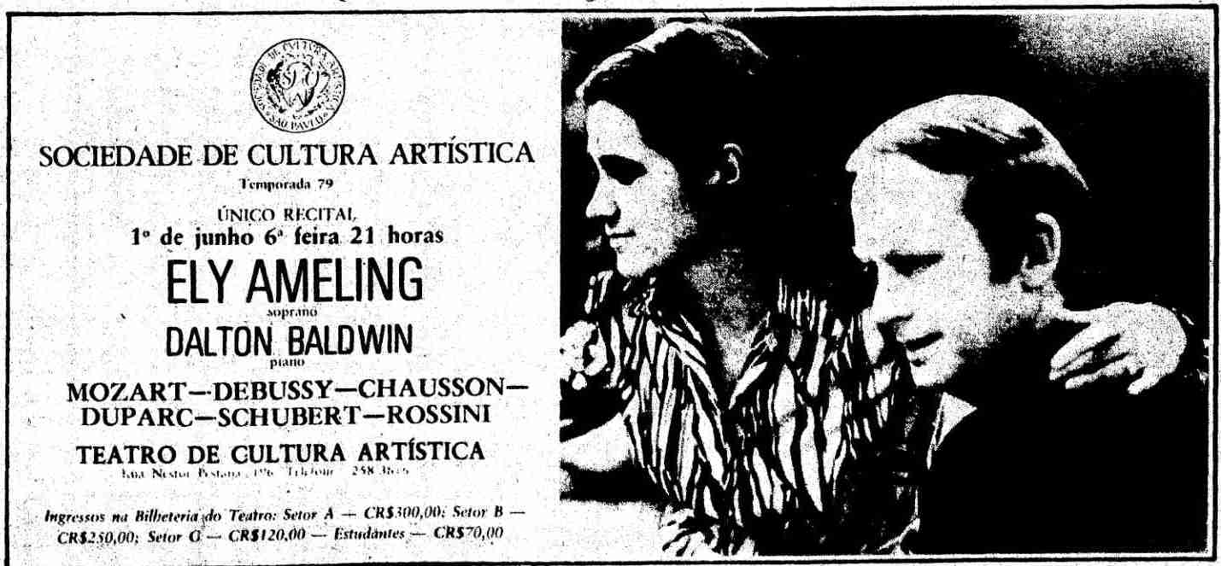

Anexo 1 - E Estado de São Paulo, p. 4, 24/05/1979

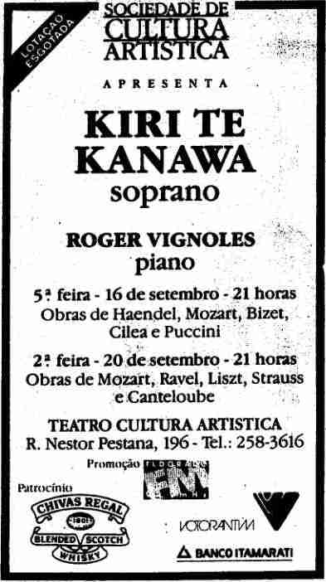
Anexo 2 - O Estado de São Paulo, p. D9, 15/09/1993

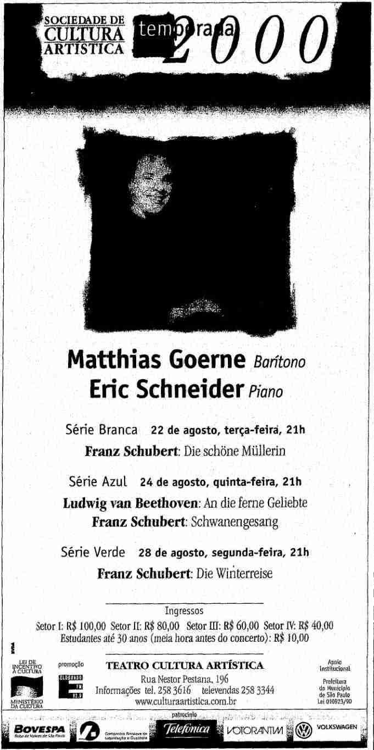
Anexo 3 - O Estado de São Paulo, p. D11, 21/08/2000

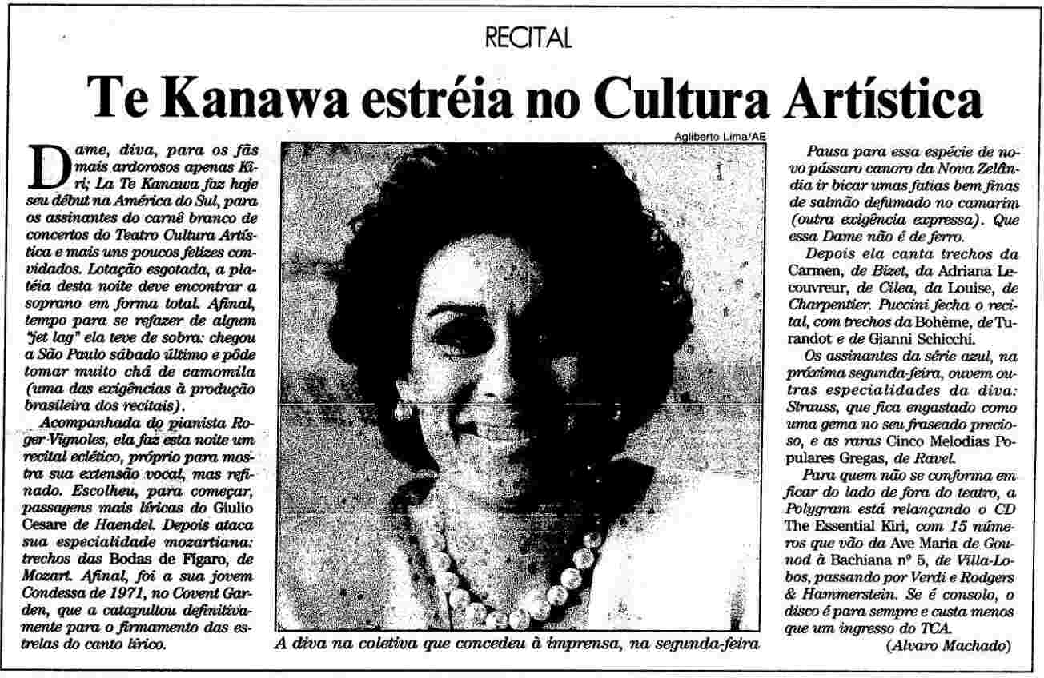
Anexo 4 - O Estado de São Paulo, p. D7, 16/09/1993

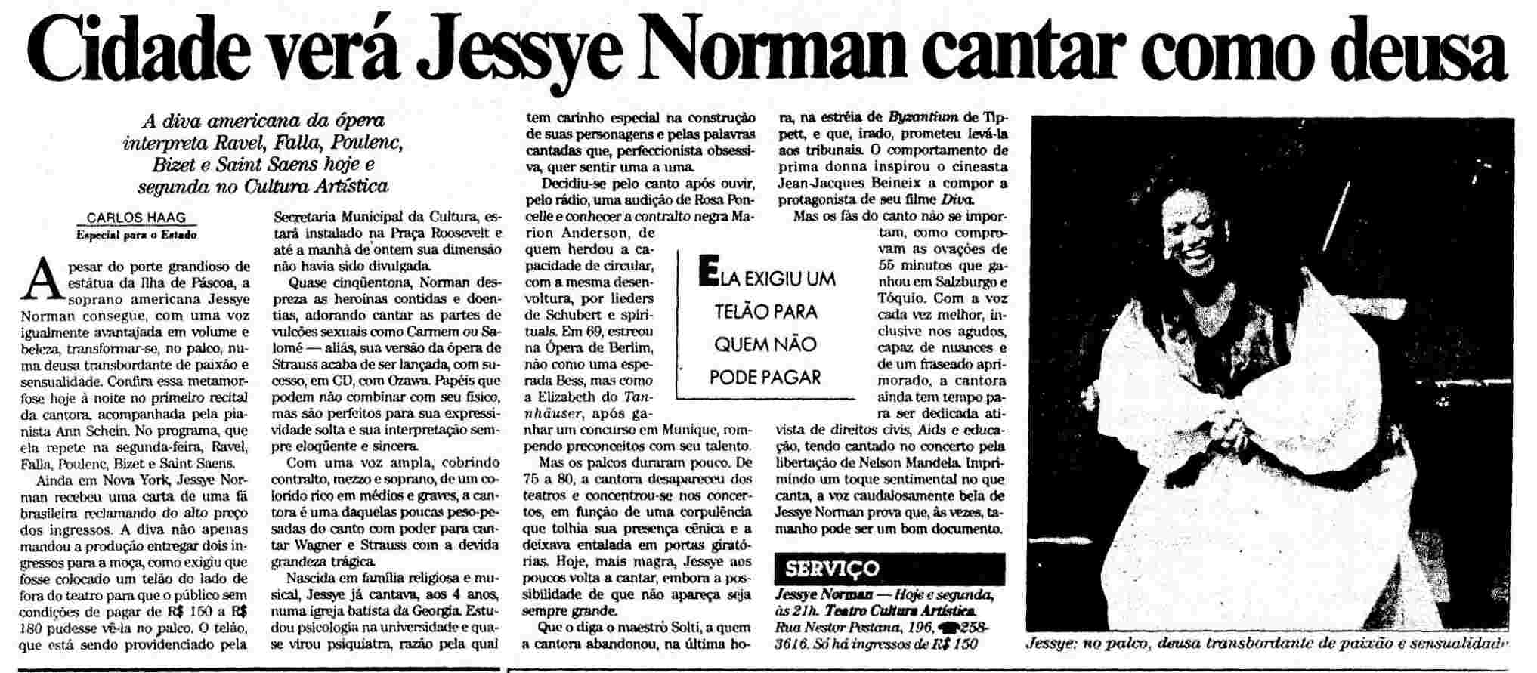
Anexo 5 - O Estado de São Paulo, p. D1, 09/12/1994

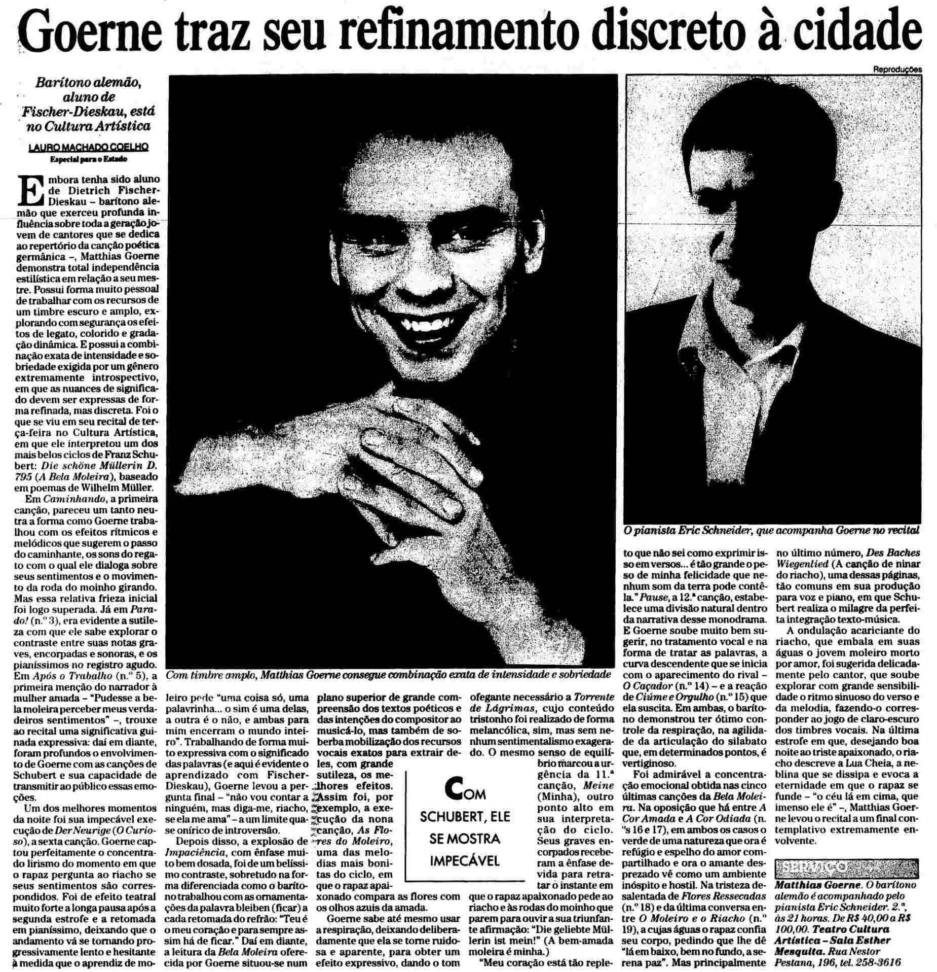
Anexo 6 - O Estado de São Paulo, p. D2, 28/08/2000

Mestrando em música pela Universidade de São Paulo.
Doutor em música com especialização em piano colaborativo e música de câmara pela University of Michigan e professor da ECA-USP.
Através da ferramenta on-line de busca no acervo histórico do periódico: (http://acervo.estadao.com.br).

